Hausgottesdienst in der Familie zum 2. Sonntag der Osterzeit (Weißer Sonntag)

Vorbereitungen:
Wir versammeln uns in einem Zimmer. Kerze, Bibel und evtl. ein Kreuz sind auf dem Tisch hergerichtet. Die Kerze wird angezündet: „Gott ist da!“

Lied: Gotteslob 329 „Das ist der Tag, den Gott gemacht“

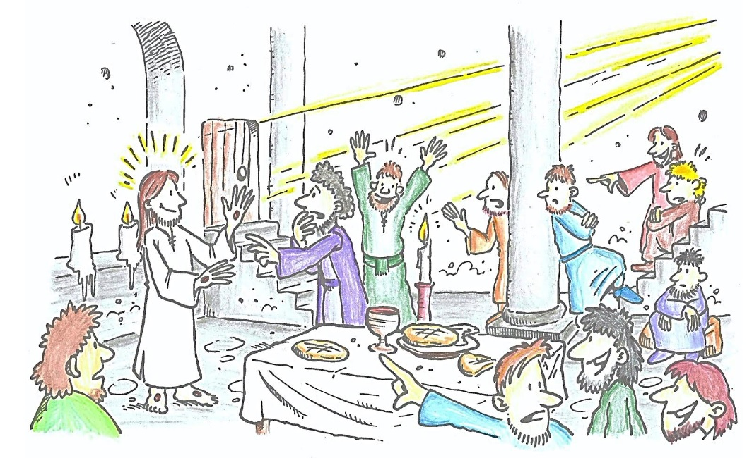
- Link zum Ausmalbild: https://www.erzbistum-koeln.de/export/sites/ebkportal/seelsorge_und_glaube/ehe_und_familie/.content/.galleries/ausmalbilder/A_2.Sonntag_der_Osterzeit.pdf

Kreuzzeichen: Im Namen des Vaters und des Sohnes und des Heiligen Geistes. Amen.
Die Kinder können das Kreuzzeichen vorführen.

Besinnung: Zu Beginn dieser Andacht wollen wir einige Minuten still sein.
Ein Blick auf die Kerze kann uns dabei helfen, ruhig zu werden.
Wir überlegen:
• Was haben wir in der vergangenen Woche erlebt?
• Was ist uns besonders in Erinnerung geblieben?
• Gibt es etwas, wofür wir dankbar sind?
Kinder und Eltern tauschen sich kurz aus.

Gebet: Barmherziger Gott,
Du hast deinen Sohn zum Sieger über das Leben und den Tod gemacht.
Du hast uns durch Deinen Sohn Jesus Christus gezeigt, was echtes Leben ist.
Seine Auferstehung schenkt uns ein neues Leben.
Erneuere unseren Glauben an Jesu Auferstehung.
Stärke unser Vertrauen auf die Liebe Gottes, die unser Leben tragen und entfalten kann. Darum bitten wir durch Christus, unseren Bruder und Herrn. Amen.

Psalmenlied: „Ich lobe meinen Gott von ganzem Herzen“ Gotteslob 400 (Text nach Psalm 9) https://www.youtube.com/watch?v=gJGJ7U8I3PY

Sonntagsevangelium: Johannes, 20, 19-29
https://www.evangelium-in-leichter-sprache.de/lesejahr-a-2-sonntag-der-osterzeit
Für Kinder empfehlen wir auch die visualisierte Form des Evangeliums unter folgendem Link: https://www.katholisch.de/video/25142-folge-47-jesus-erscheint-seinen-juengern
Im Video ist das heutige Sonntagsevangelium bis Minute 2:28 als Zeichentrickfilm dargestellt. Die zweite Hälfte beinhaltet das Sonntagsevangelium der kommenden Woche (3. Sonntag der Osterzeit)

Impulse zum Nachdenken: Wir tauschen uns über die Bibelstelle aus.
Die folgenden Fragen können uns dabei helfen:

Impulse für Kinder
• Was war das Schönste in dieser Geschichte für dich?
• Was war das Wichtigste in dieser Geschichte für dich?
• Wo in dieser Geschichte möchtest du gerne sein? / Wo ist dein Platz?

Impulse für Erwachsene
• Ich lasse die Bibelstelle auf mich wirken: Ich bleibe bei den Worten, die mich besonders angesprochen haben.
• Die Jünger waren vor Angst hinter der verschlossenen Tür versammelt. Was bereitet mir im Moment Sorgen, wovor habe ich Angst?
• Jesus sagte den Jüngern: Friede sei mit euch! Sein Kommen bringt den Frieden, wie ihn die Welt nicht geben kann. Auch mir möchte Jesus seinen Frieden schenken.
• Jesus haucht seine Freunde mit dem Heiligen Geist an. Das Evangelium schildert eine sehr persönliche Szene. Das Anhauchen ist ein Zeichen der Lebensübertragung, so, wie Gott dem Menschen, den er erschuf, den Lebensatem einhauchte. Jesus möchte mir ein neues Leben schenken, das von seinem Heiligen Geist belebt wird.

Lied: Gotteslob 386 „Laudate omnes gentes“ oder Gotteslob 759 „Lasset uns gemeinsam“

Fürbitten: Jedes Familienmitglied kann eine Bitte vortragen. Die Kinder können aber auch einfach auf die Bitten antworten, die die Eltern vortragen:

Wir wünschen uns Kraft und festen Halt auf unserem Lebensweg. Wir beten zu dem, der helfen kann: Guter Gott wir bitten dich!
• für alle, die am Coronavirus erkrankt sind –Guter Gott wir bitten dich.
• für alle Ärzte und Pflegekräfte, die sich um die Kranken kümmern –Guter Gott wir bitten dich.
• für alle, die in dieser Zeit wichtige Entscheidungen treffen müssen –Guter Gott wir bitten dich.
• für alle, die alleine sind und Hilfe brauchen –Guter Gott wir bitten dich.
• weitere/persönliche Anliegen –Guter Gott wir bitten dich.
• für die Verstorbenen und die Trauerenden –Guter Gott wir bitten dich.

Barmherziger Gott, von Dir kommt alles Gute. Wir danken dir für alles, was uns Deine Liebe schenkt und bitten Dich, schenke der ganzen Welt Hoffnung und Frieden. Wir bitten dich durch Christus, unseren Herrn. Amen.

Vater Unser: Die Familie reicht sich die Hände und betet das „Vater unser“. Beim Beten mit Kindern kann das Gebet mit passenden Gesten begleitet werden.
„Wir vereinen uns in unseren Anliegen mit allen Christen auf der ganzen Welt und beten gemeinsam: Vater unser...“

Lied: Gotteslob 326 „Wir wollen alle fröhlich sein“

Segen und Kreuzzeichen: Der Auferstandene Jesus erfülle unsere Herzen mit Frieden, unsere Augen mit Lachen, unser Mund mit Jubel, unsere Arme mit Kraft und unsere Füße mit Tanz. So segne und behüte uns der barmherzige Gott, der Vater, der Sohn und der Heilige Geist. Amen

Nach einem Vorschlag des Bistums Passau

